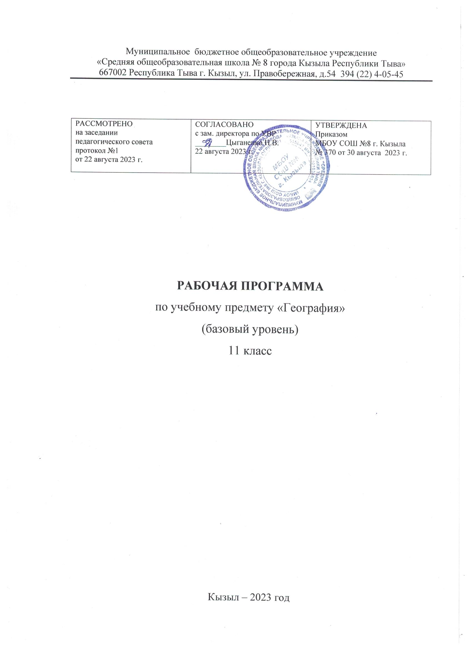

ПОЯСНИТЕЛЬНАЯ ЗАПИСКА
Рабочая программа по учебному предмету «География» для 11-х классов МБОУ СОШ №8 г. Кызыла общим объемом 34 часа разработана:
- В соответствии Федеральным законом от 29 декабря 2012 года № 273 - ФЗ «Об образовании в Российской Федерации»;
- Федеральным базисным учебным планом, утвержденным приказом Министерства образования и науки Российской Федерации от 09 марта 2004 года № 1312 «Об утверждении федерального базисного учебного плана и примерных учебных планов для образовательных учреждений Российской Федерации, реализующих программы общего образования» (в редакции приказов Министерства образования и науки Российской Федерации от 20 августа 2008 года № 241, от 30 августа 2010 года № 889, от 03 июня 2011 года № 1994, от 01 февраля 2012 года, № 74);
- Федеральным компонентом государственного стандарта общего образования, утвержденным приказом Министерства образования Российской Федерации от 05 марта 2004 года № 1089
«Об утверждении федерального компонента государственных стандартов начального общего, основного общего и среднего (полного) общего образования» (в редакции приказов Министерства образования и науки Российской Федерации от 31 января 2012 года № 69 (для 5- 11 классов)
- Уставом МБОУ СОШ №8 г. Кызыла
Для реализации рабочей программы используется учебно-методический комплект,
включающий в себя:

учебники
В.П.Максаковский «Экономическая и социальная география мира. 10-11 класс. Базовый уровень. М., Просвещение, 2014»

методическое пособие для учителя
География. Методические рекомендации. 10-11 классы : учеб. пособие для образоват. организаций
/ В.П.Максаковский, Д.В.Заяц. – М.:Просвещение, 2021. -207с.

ПРЕДМЕТНЫЕ РЕЗУЛЬТАТЫ ОСВОЕНИЯ УЧЕБНОГО ПРЕДМЕТА

ПРЕДМЕТНЫЕ
  - понимание роли и места географической науки в системе научных дисциплин, ее роли в решении современных практических задач человечества и глобальных проблем;
  - формирование представления о современной географической научной картине мира и владение основами научных географических знаний (теорий, концепций, принципов, законов и базовых понятий);
  - овладение основами картографической грамотности и использования географической карты как одного из «языков» международного общения;
  - формирование картографической грамотности;
  - овладение основными навыками нахождения, использования и презентации географической информации;
  - формирование умений работать с разными источниками географической информации;
  - формирование умений выделять, описывать и объяснять существенные признаки географических объектов и явлений;
  - владение элементарными практическими умениями применять приборы и инструменты для определения количественных и качественных характеристик компонентов географической среды;
  - формирование умений вести наблюдения за объектами, процессами и явлениями географической среды, их изменениями в результате природных и антропогенных воздействий, оценивать их последствия;
  - формирование умений и навыков использования разнообразных географических знаний в повседневной жизни для объяснения и оценки разнообразных явлений и процессов, самостоятельного оценивания уровня безопасности окружающей среды, адаптации к условиям территории проживания, соблюдения мер безопасности в случае природных стихийных бедствий и техногенных катастроф;
  - формирование представлений об особенностях экологических проблем на разных территориях и акваториях, умений и навыков безопасного и экологически целесообразного поведения в окружающей среде.
ЛИЧНОСТНЫЕ:
- российской гражданской идентичностью и гражданской позицией;
- мировоззрением и нравственным сознанием, соответствующим современному уровню развития науки и общественной практики, основанным на диалоге культур, а также осознанием своего места в поликультурном мире на основе усвоения общечеловеческих ценностей;
- толерантным сознанием и поведением в поликультурном мире, готовностью и способностью вести диалог с другими людьми;
- коммуникативными навыками сотрудничества в образовательной, общественно полезной, учебно-исследовательской, проектной и других видах деятельности;
- готовностью и способностью к образованию, в том числе самообразованию, сознательным отношением к непрерывному образованию как условию успешной профессиональной и общественной деятельности.
МЕТАПРЕДМЕТНЫЕ:
- ставить учебные задачи, вносить изменения в содержание учебной задачи и выбирать наиболее рациональную последовательность ее выполнения;
- планировать и корректировать свою деятельность в соответствии с ее целями, задачами и условиями;
- оценивать свою работу в сравнении с существующими требованиями;
- пользоваться различными способами самоконтроля;
- классифицировать в соответствии с выбранными признаками, систематизировать и структурировать информацию;
- формулировать проблемные вопросы, искать пути решения проблемной ситуации;
- пользоваться навыками анализа и синтеза;
- искать и отбирать необходимые источники информации;
- представлять информацию в различных формах(письменной и устной) и видах;
- работать с разными видами текстов(учебным текстом и внетекстовыми компонентами) — научно-популярными, публицистическими, художественными: составлять тезисный план, выводы, конспект, тезисы выступления; переводить информацию из одного вида в другой(текст в таблицу, карту в текст и т. п.);
- использовать различные виды моделирования исходя из учебной задачи;
- создавать собственную информацию и представлять ее в соответствии с учебными задачами;
- составлять рецензии, аннотации;
- выступать перед аудиторией, придерживаясь определенного стиля при выступлении;
- вести дискуссию, диалог;
- находить приемлемое решение при наличии разных точек зрения.

СОДЕРЖАНИЕ УЧЕБНОГО ПРЕДМЕТА

Тема 1. Зарубежная Европа (8 ч).
Общая характеристика региона. Географическое положение. Деление на субрегионы: Западная, Восточная, Северная, Центральная и Южная Европа. Природно-ресурсный потенциал субрегионов Европы. Объекты Всемирного наследия.
Демографическая ситуация в зарубежной Европе. Национальный и религиозный состав населения. Обострение межнациональных противоречий в ряде стран. Особенности расселения, географии городов. Уровни и темпы урбанизации. Крупнейшие городские агломерации зарубежной Европы.
Хозяйственные различия между странами. Центральная ось развития. Главные отрасли промышленности и их география. Крупнейшие районы и центры добывающих и обрабатывающих отраслей. Основные типы сельского хозяйства: северо-, средне- и южноевропейский. Их географические и отраслевые особенности. Международные экономические связи.
Охрана окружающей среды и экологические проблемы, экологическая политика.
Страны Европы: ФРГ, Великобритания, Франция, Италия. Краткая историческая справка. Территория, границы, положение. Государственный строй и форма правления. Природные условия и ресурсы. Особенности населения: численность, движение, расселение, крупнейшие города. Структура и география: промышленности, сельского хозяйства и транспорта. Сфера услуг. Объекты Всемирного наследия.
Практическая работа №1: Составление сравнительной экономико-географической характеристики двух развитых стран Европы.

Тема 2. Зарубежная Азия. Австралия (8 ч).
Общая характеристика региона. Территория, границы, положение, состав региона. Субрегионы зарубежной Азии: Юго-Западная Азия, Южная Азия, Юго-Восточная Азия, Центральная и Восточная Азия. Большие различия между странами. Природные условия, их контрастность, неравномерность распределения ресурсов.
Население: численность и особенности воспроизводства. Сложный этнический состав. Межнациональные конфликты и территориальные споры. Азия – родина трех мировых религий. Размещения населения и процессы урбанизации.
Уровень хозяйственного развития и международная специализация стран. Новые индустриальные страны. Причины быстрого экономического роста отдельных стран. Нефтедобывающие страны. Интеграционные группировки стран зарубежной Азии.
Основные районы и направления сельского хозяйства. Особое значение ирригации.
Транспорт и международные экономические связи. Непроизводственная сфера.

Охрана окружающей среды и экологические проблемы, экологическая политика. Угроза обезлесения и опустынивания. Объекты Всемирного наследия.
Страны Азии: Япония, Китай, Индия. Краткая историческая справка. Территория, границы, положение. Государственный строй и форма правления. Природные условия и ресурсы. Особенности населения: численность, движение, расселение, крупнейшие города. Структура и география: промышленности, сельского хозяйства и транспорта. Сфера услуг. Международные экономические связи. Объекты Всемирного наследия.
Практическая работа №2: Построение картосхемы и диаграммы экономических связей крупных стран Азии (по выбору).
Австралия. Краткая историческая справка. Территория, границы, положение. Политическая карта. Государственный строй.
Богатство природных ресурсов и нехватка воды. Хозяйственная оценка природных условий и ресурсов. Особенности воспроизводства, состава и размещения населения. Мигранты. Место в мировом хозяйстве, главные отрасли специализации.

Тема 3. Африка (4 ч).
Общая характеристика региона. Субрегионы Африки: Северная, Западная, Восточная, Центральная и Южная Африка. Территория, границы и географическое положение. Политическая карта, пограничные споры и конфликты. Особенности государственного строя и формы правления.
Природные условия и ресурсы как важнейшая предпосылка экономического развития стран Африки. Хозяйственная оценка природных ресурсов.
Население: демографический взрыв и связанные с ним проблемы. Особенности этнического и религиозного состава населения. Особенности размещения населения.
Место и роль Африки в мировом хозяйстве. Главные отрасли специализации промышленности. Особенности сельского хозяйства. Монокультура земледелия – причина деградации земель. Транспортные проблемы Африки. Непроизводственная сфера. Международные экономические связи.
Охрана окружающей среды и экологические проблемы. Заповедники и национальные парки. Объекты Всемирного наследия.
Южно-Африканская Республика (ЮАР) – единственная экономически развитая страна Африки. Краткая историческая справка. Основные черты ее экономико-географического положения, государственного строя, природы, населения и хозяйства. Богатейшие природные ресурсы: алмазы, золото, каменный уголь, рудные ископаемые. Доминирование горнодобывающей отрасли. «Черное большинство» и «белое меньшинство».
Тематический контроль №1 Зарубежная Европа. Зарубежная Азия. Австралия. Африка.

Тема 4. Северная Америка (5 ч).
Общая характеристика региона. Территория, границы, положение, состав региона. Понятие об Англо-Америке и Латинской Америке.
Соединенные Штаты Америки. Краткая историческая справка. Территория, границы, положение. Государственный строй и форма правления.
Характеристика населения. Роль иммиграции в формировании населения. Главные города, агломерации и мегалополисы. Сельское население.
Хозяйство США. Природные предпосылки для развития хозяйства. Основные отрасли промышленности и их география. Промышленные пояса и главные промышленные районы. География основных отраслей, сельскохозяйственные районы (пояса) и их специализация. Особенности транспортной системы. Международные экономические связи США.
Внутренние различия. Экономические районы: Север, Юг, Запад.
Канада. Краткая историческая справка. Основные черты ее экономико-географического положения, государственного строя и формы правления, природы, населения и хозяйства. Богатство природно-ресурсного потенциала. Большая роль добывающих отраслей и сельского хозяйства – признаки страны переселенческого капитализма. Место Канады в мировом хозяйстве. Взаимозависимость экономики Канады и США.
Практическая работа №3 Сравнительная характеристика хозяйства главных экономических районов США

Тема 5. Латинская Америка (4 ч).
Состав и общая характеристика региона. Деление Латинской Америки на субрегионы. Страны бассейна Амазонки и Ла-Платской низменности, Андские (Андийские) страны, Центральная Америка, Вест-Индия и Мексика. Географическое положение. Природные условия и ресурсы.
Население: тип воспроизводства и проблемы с ним связанные. Неоднородность этнического и религиозного состава. Неравномерность в размещении населения. Темпы и уровень урбанизация, крупнейшие городские агломерации. Ложная урбанизация.
Значение и место Латинской Америки в мировом хозяйстве, главные отрасли специализации. Главенствующая роль горнодобывающей промышленности. Обрабатывающая промышленность, основные отрасли и черты ее размещения.
Особенности землевладения: латифундии и минифундии. Главные сельскохозяйственные районы и их специализация. Основные черты развития и размещения транспорта.
Бразилия. Краткая историческая справка. Основные черты ее экономико-географического положения, государственного строя, природы, населения и хозяйства. Место Бразилии в

экономике Латинской Америки и мировом хозяйстве. «Промышленный треугольник». Города Рио-де-Жанейро и Сан-Паулу. Объекты Всемирного наследия.

Тема 6. Глобальные проблемы современности и их взаимосвязь (5 ч).
Понятие о глобальных проблемах их типах и взаимосвязях. Проблемы войны и мира, международного терроризма, сырьевая, демографическая, продовольственная, преодоление отсталости развивающихся стран и экологическая – главные из глобальных проблем. Возможные пути их решения. Роль географии в решении глобальных проблем человечества.
Практическая работа №4 Характеристика основных глобальных проблем мира.
Тематический контроль №2 Северная Америка. Латинская Америка. Глобальные проблемы современности и их взаимосвязь.
ТЕМАТИЧЕСКОЕ ПЛАНИРОВАНИЕ

№ | Наименование разделов | Модуль рабочей программы воспитания  «Школьный урок» | Количество часов | Практическая часть
 |  |  |  | Практические работы | Контрольные работы
1 | Зарубежная Европа | Европейский  день языков | 8 | 1
2 | Зарубежная Азия.  Австралия | Всемирный день  туризма | 8 | 1
3 | Африка | Всемирный день борьбы со  СПИДом | 4 |  | 1
4 | Северная Америка | Международный день  толерантности | 5 | 1
5 | Латинская Америка |  | 4
5 | Глобальные проблемы современности и их  взаимосвязь | День Организации Объединенных  наций | 5 | 1 | 1
ИТОГО |  |  | 34 | 4 | 2
Тематический контроль №1 Зарубежная Европа. Зарубежная Азия. Австралия. Африка. Тематический контроль №2 Северная Америка. Латинская Америка. Глобальные проблемы современности и их взаимосвязь

КАЛЕНДАРНО-ТЕМАТИЧЕСКОЕ ПЛАНИРОВАНИЕ 11 КЛАСС

№ урока | Тема урока | Количество часов | Дата планируемая | Дата фактическая | Примечание
ЗАРУБЕЖНАЯ ЕВРОПА (8 ч)
1 | Общая характеристика региона.  Географическое положение. | 1
2 | Население Зарубежной Европы | 1
3 | Промышленность: главные  отрасли | 1
4 | Сельское хозяйство. Транспорт.  Туризм | 1
5 | Географический рисунок  расселения и хозяйства
6 | Субрегионы и страны  Зарубежной Европы | 1
7 | Практическая работа №1 Составление сравнительной экономико-географической  характеристики двух развитых  стран Европы. | 1
8 | Обобщающий урок | 1
ЗАРУБЕЖНАЯ АЗИЯ. АВСТРАЛИЯ (8 ч)
9 | Общая характеристика  зарубежной Азии | 1
10 | Роль в мировом хозяйстве | 1
11 | Китай | 1
12 | Япония | 1
13 | Индия | 1

14 | Практическая работа №2 Построение картосхемы и диаграммы экономических связей  крупных стран Азии (по выбору) | 1
15 | Общая характеристика  Австралии. | 1
16 | Обобщающий урок | 1
АФРИКА (4 ч)
17 | Общая характеристика Африки | 1
18 | Субрегионы Северной и  Тропической Африки. ЮАР | 1
19 | Тематический контроль №1 Зарубежная Европа. Зарубежная  Азия. Австралия. Африка | 1
20 | Обобщающий урок. Работа над  ошибками | 1
СЕВЕРНАЯ АМЕРИКА (5 ч)
21 | ЭГП США | 1
22 | Хозяйство США | 1
23 | Макрорайоны США | 1
24 | Практическая работа №3 Сравнительная характеристика хозяйства главных  экономических районов США | 1
25 | Обобщающий урок | 1
ЛАТИНСКАЯ АМЕРИКА (4 ч)
26 | Состав и общая характеристика  Латинской Америки | 1
27 | Значение и место Латинской  Америки в мировом хозяйстве, | 1

 | главные отрасли специализации.
28 | Бразилия | 1
29 | Обобщающий урок | 1
ГЛОБАЛЬНЫЕ ПРОБЛЕМЫ СОВРЕМЕННОСТИ И ИХ ВЗАИМОСВЯЗЬ (5 ч)
30 | Глобальные проблемы  человечества | 1
31 | Стратегия устойчивого развития | 1
32 | Практическая работа №4  Характеристика основных глобальных проблем мира | 1
33 | Тематический контроль №2 Северная Америка. Латинская Америка. Глобальные проблемы  современности и их взаимосвязь | 1
34 | Итоговый урок. Работа над  ошибками | 1

